票务系统 - 完整功能截图文档
系统名称：票务系统
生成时间：2025-10-30 05:51:30
截图总数：2 张

序号 | 功能点 | 截图
1 | 【系统登录】  登录页面  票务系统登录界面 | 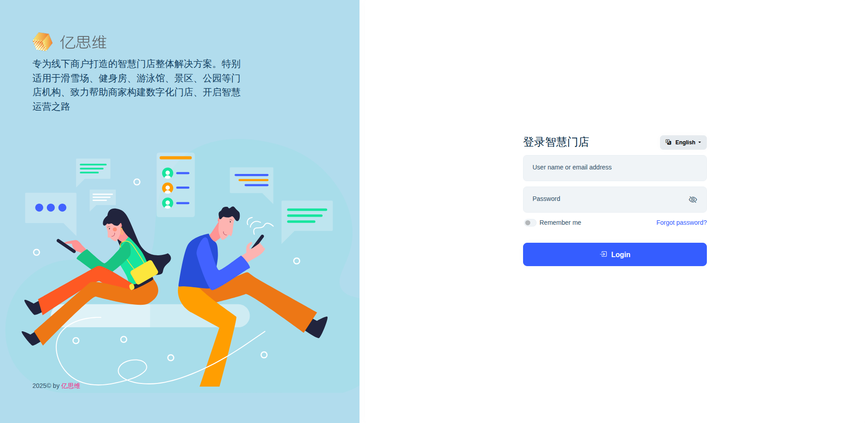
2 | 【Forgot password?】  Forgot password?页面  Forgot password?功能页面 | 